Nikolaos Papadopoulos

IBz

Dokumentation

Inhaltsverzeichnis

Vorinstallierte Programme 3

Version 3

Informieren 4

Modul 152 4

Gruppenarbeit 4

Planen 5

PSP 5

Gruppe 6

Inhalt der Webseite 6

Seitenaufbau 7

Datenbankdesign User-Artikel 7

Datenbankdesign Projekt-Video 8

Websitedesign 9

Navbar 9

Home 9

Projekt 10

Über uns 11

Sozial 11

Login 12

Profil von Benutzter 13

Farbpalette 15

Bildfarben 15

Sonstige Farben 15

Entscheiden 16

Seitenaufbau 16

Webseiten-Inhalt 16

Projekte 16

Graphischer Aufbau 16

Farbpalette 17

Datenbankdesign 17

Realisieren 18

Datenbank 18

Datenbank_Views 18

Webseite 19

Controllers 20

Models 21

Views 21

Common Views 21

Kontrollieren 22

Dateneingaben prüfen 22

Testing der «Login» Eingaben 22

Testing der «Register» Eingaben 23

Testing der «Artikel» Eingaben 24

Auswerten 25

Erfüllte Anforderungen 25

Dokumentation 25

Webseite 25

Fazit ziehen 25

Quellen 26

Bildquellen 26

Copyright Hodler 26

# Vorinstallierte Programme

Meine Vorinstallierte Programme sind die folgende:

* MySQL Workbench für Datenbank design und coding.
* XAMMP als lokalen Server für Web und Datenbank
* Visual Studio Code als Editor von HTML, PHP, CSS-Dateien.

# Version

|  |  |  |  |
| --- | --- | --- | --- |
| Version | Datum | Autor | Änderung |
| 0.1 | 29/01/2021 | NP | Dokument erstellt, Informieren und Planen angefangen zu schreiben |
| 0.2 | 31/01/2021 | NP | Informieren, Planen, Entscheiden, Realisieren fertig schreiben. |
| 0.3 | 01/02/2021 | NP | Realisieren, Kontrollieren und Auswerten fertig schreiben. Dokumentation fertig schreiben. |
| 1 | 01/02/2021 | NP | Dokumentation als PDF speichern |

# Informieren

## Modul 152

In Modul 152 werden wir bei der 4 Tagen verschiedene Aufgaben bekommen für das Thema Multi Media von Webseiten. Wir müssen auch eine Dokumentation schreiben, die 25 Seiten lang ist.

Folgendes soll die Dokumentation haben:

* Mindestens 25 Seiten (Titelblatt zählt nicht)
* Ein Inhaltverzeichnis
* Quelleangabe von Bildern
* Abgabe soll in Word und PDF sein
* Abgabetermin ist am 1/2/2021 24:00 Uhr
* Datei Name soll auch Autors Name haben

## Gruppenarbeit

Als eine Zweie Gruppe, müssen wir bis 1/2/2021 eine Webseite fertig gestellt haben die das Multi Media Prinzip folgt. Wir dürfen alles benutzten, wo wir haben, das heisst z.B. Google, Bootstrap für CSS etc.

Folgendes wird von der Webseite nachgefragt:

* Einer Homepage
* Mindestens 10 Produkte im Shop (Bilder)
* Farben
* Code soll übersehbar sein
* Bestellung Ablauf oder E-Mail Kontakt Formular
* Zugang zur Homepage PW ID
* Funktioniertes Video
* Video soll max. 1-2 Minuten lang sein.
* Fotos bearbeitet Webkonform
* Eigener Entwurf oder CMS
* Responsive
* Gestaltung

# Planen

## PSP

Wir benutzten PSP um zu Planen was wir alles machen müssen. Wir werden mit dem IPERKA Prinzip arbeiten.

(BO) Beide

(NP) Nikolaos Papadopoulos

(JB) Jonas Bösch

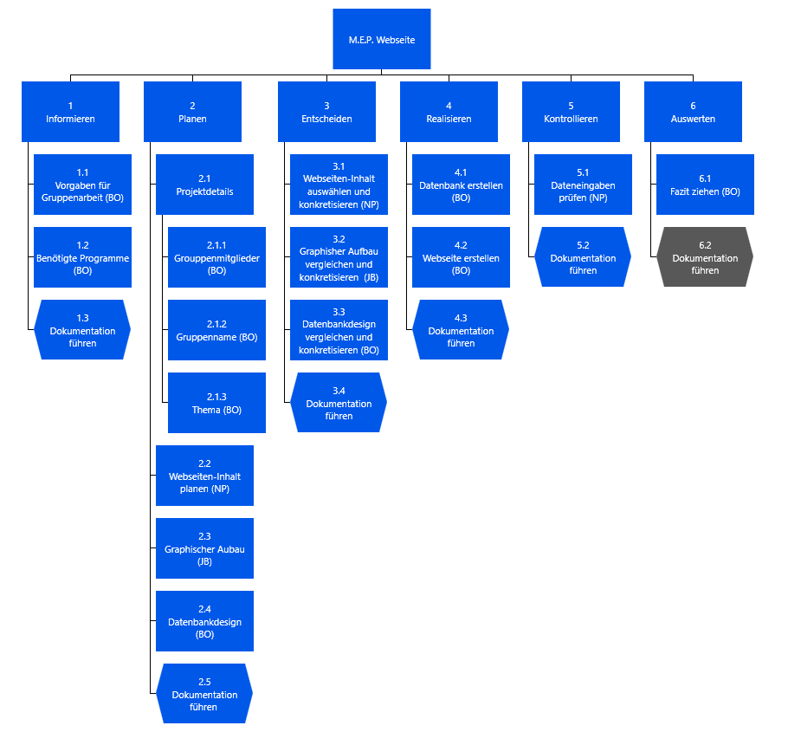

Bild: 1 PSP

## Gruppe

Name: M.E.P (Miskatonic Explorer Proprietorship)

Mitglieder: Nikolaos Papadopoulos, Jonas Bösch

Thema: Webseite für die M.E.P.

## Inhalt der Webseite

Die Webseite soll die Standards haben. Das wäre z.B. eine Navigationsleiste. Die Navigationsleiste soll das folgende haben:

* Home
  + Main Page von der Webseite. Hier werden die neuesten und alten Artikel gezeigt.
* Projekte
  + Hier werden Infos über die Bisherige und zukünftige Projekte von der Firma sein.
* Über uns
  + Eine Übersicht zur M.E.P und noch die Kontaktinformationen
* Sozial
  + Links von Sozial-Media Accounts der M.E.P
* Login / Registrieren
  + Hier können unsere bisherigen oder neuen Kunden sich Einmelden oder Registrieren.
  + Ein User hat das folgende:
    - Username
    - E-Mail
    - Passwort
    - Profilbild
      * Als Admin kann man Neue Artikel erfassen
      * Als User kann man zur Mailing-Liste beitreten oder austreten und Profilbild ändern.

## Seitenaufbau

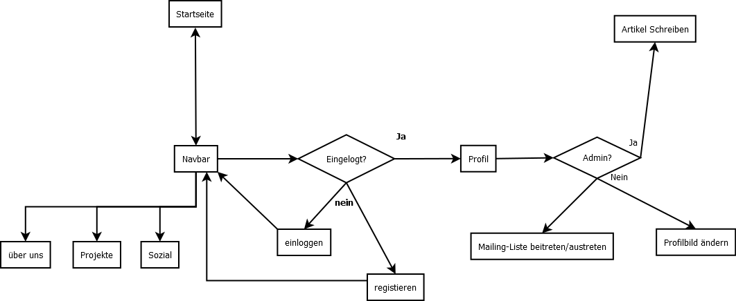

Bild: 2 Seitenaufbau

## Datenbankdesign User-Artikel

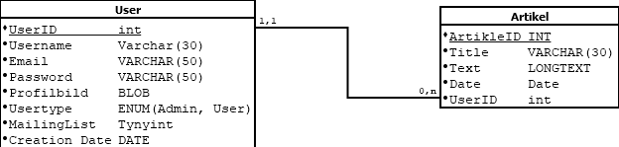

Bild: 3 User-Artikel Datenbankdesign

TADESI

##### User

|  |  |  |  |  |  |
| --- | --- | --- | --- | --- | --- |
| **Tabellenname** | **Attribute** | **Datentypen** | **Schlüssel** | **Indexe** | |
| UserID | INT | Not null / Auto Incr. | Primary Key | Ja, ohne Dupl. |
| Username | VARCHAR | Not Null |  | Ja, ohne Dupl. |
| E-Mail | VARCHAR | Not Null |  | Ja, ohne Dupl. |
| Password | VARCHAR | Not Null |  |  |
| Profilbild | BLOB | Not Null |  |  |
| Usertype | ENUM(«User», «Admin») | Not Null |  |  |
| MailingList | TINYINT | Not Null |  |  |
| Creation Date | DATE | Not null |  |  |

##### Artikel

|  |  |  |  |  |  |
| --- | --- | --- | --- | --- | --- |
| **Tabellenname** | **Attribute** | **Datentypen** | **Schlüssel** | **Indexe** | |
| ArtikelID | INT | Not Null / Auto Incr. | Primary Key | Ja, ohne Dupl. |
| Titel | VARCHAR | Not Null |  | Ja, mit Dupl. |
| Text | LONGTEXT | Not Null |  |  |
| Datum | DATE | Not Null |  |  |
| UserID | INT | Not Null | Foreign Key |  |

## Datenbankdesign Projekt-Video

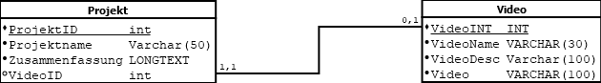

Bild: 4 Projekt-Video Datenbankdesign

Ein Projekt soll einem Namen und eine Zusammenfassung haben. Es kann auch ein Video der etwas über dem Projekt zeigt haben. Dieses Video hat einem Namen und eine Beschreibung, wo z.B. erklärt was in Video passiert

##### Video

|  |  |  |  |  |  |
| --- | --- | --- | --- | --- | --- |
| **Tabellenname** | **Attribute** | **Datentypen** | **Schlüssel** | **Indexe** | |
| VideoID | INT | Not Null / Auto Incr. | Primary Key | Ja, ohne Dupl. |
| VideoName | VARCHAR | Not Null |  |  |
| VideoDesc | VARCHAR | Not Null |  |  |
| Video | BLOB | Not Null |  |  |

##### Projekt

|  |  |  |  |  |  |
| --- | --- | --- | --- | --- | --- |
| **Tabellenname** | **Attribute** | **Datentypen** | **Schlüssel** | **Indexe** | |
| ProjektID | INT | Not Null / Auto Incr. | Primary Key | Ja, ohne Dupl. |
| ProjektName | VARCHAR | Not Null |  | Ja, ohne Dupl. |
| Synopsis | VARCHAR | Not Null |  |  |
| VideoID | INT | Null |  |  |

## Websitedesign

### Navbar

5 Navbar

Bild: 5 Navbar Mockup

Mit die Navbar können die Admins und der Benutzter schnell die Webseite navigieren. Wenn ein User eingeloggt ist, wird sein Profilbild gezeigt.

### Home

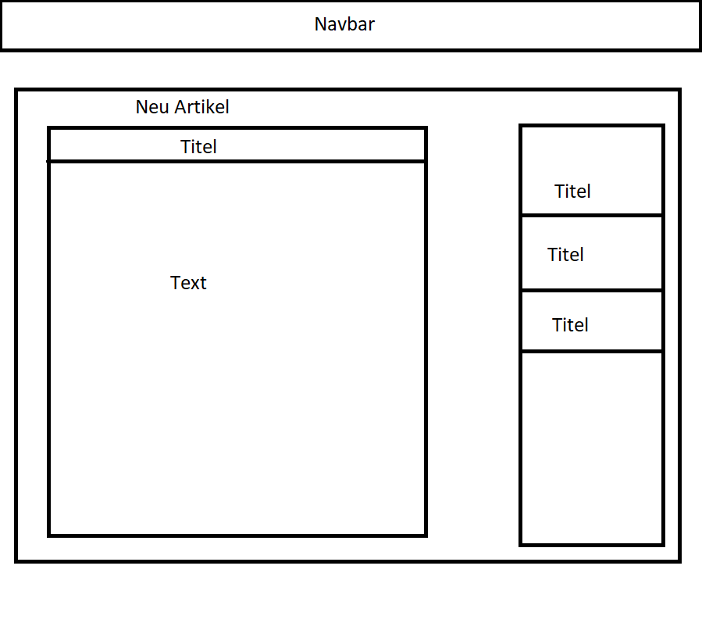

Bild: 6 Home Mockup

Neuste Artikel wird ganz gezeigt. Alte wird nur mit Titel gezeigt. Die Artikel werden den Standpunkt von den Projekten sagen. Nur Admins können Artikel schreiben.

### Projekt

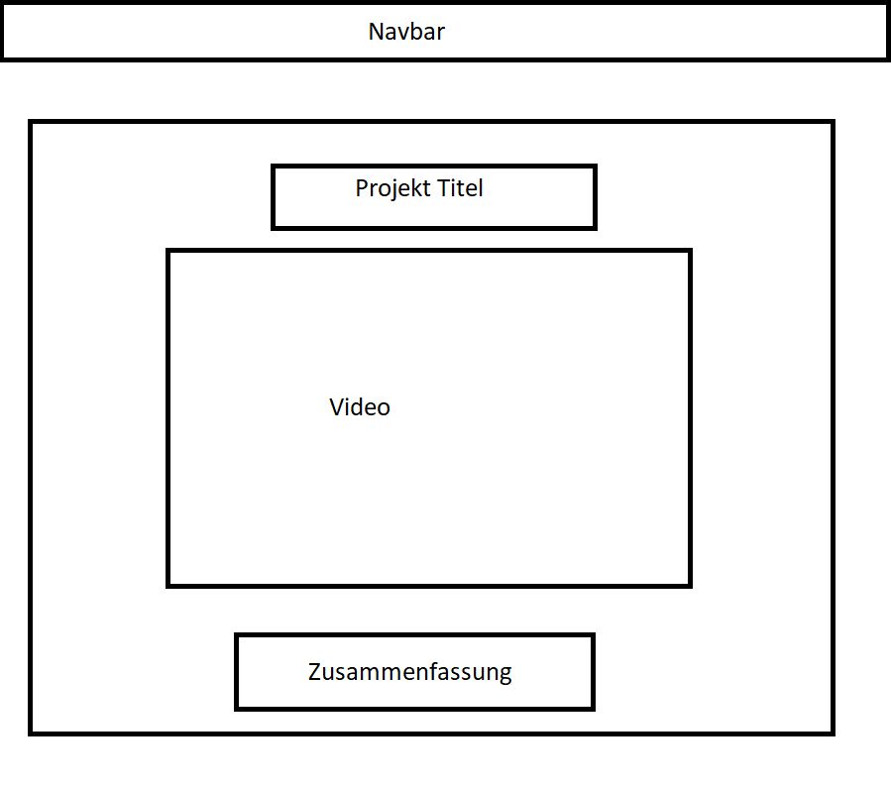

Bild: 7 Projekt Mockup

Wie man seht, werden unsere Projekte ein Titel, Video und Zusammenfassung haben. Das Video zeigt etwas von dem Projekt.

### Über uns

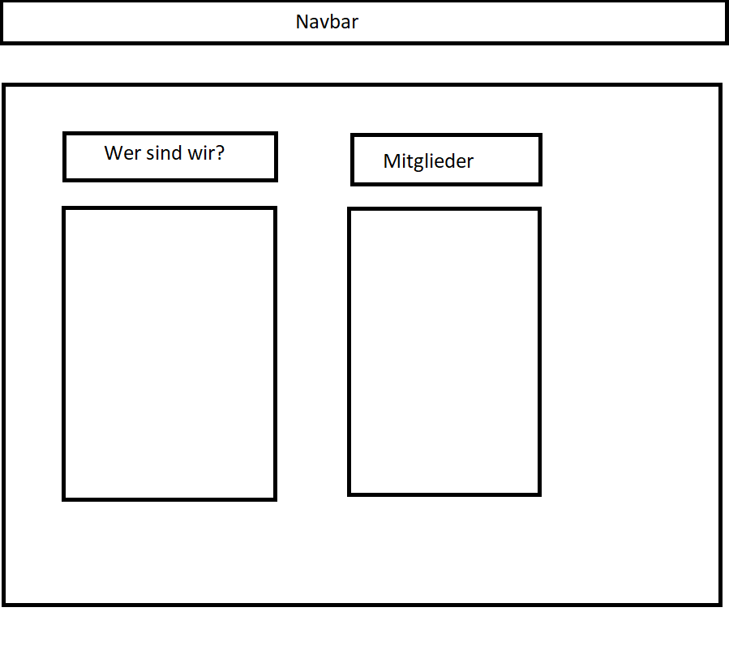

8 Über uns

Bild: 8 Über uns Mockup

Beim «Über uns» werden ein paar über die Firma gegeben. Dies wären:

### Sozial

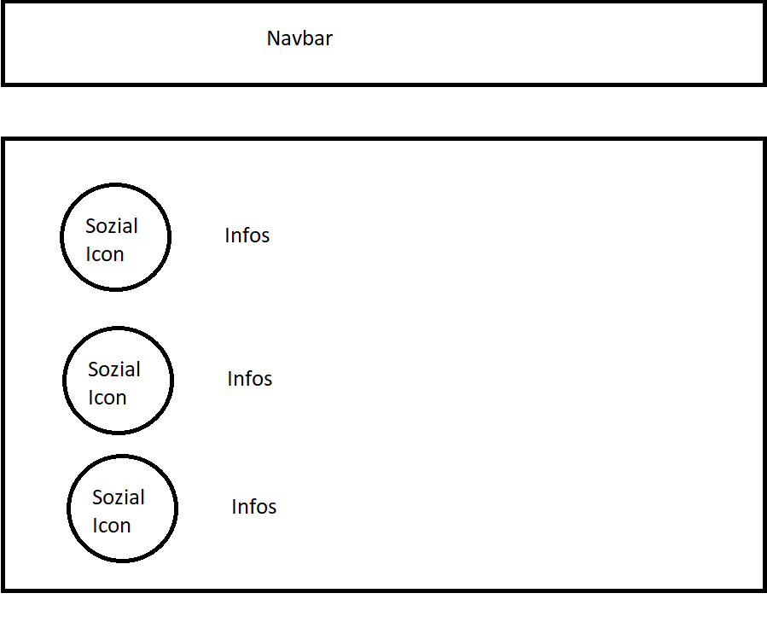

Bild: 9 Sozial Mockup

Hier werden die Sozial-Plattformen von der Firma gezeigt. Die Icons sind mit einem Link verbunden, die dem User zu der Sozial-Plattform weiterleiten.

### Login

Bild: 10 Login Mockup

Mit dem Login können alte Benutzter sich anmelden. Mit der Registrierung kann man ein neuer Benutzter erstellen

### Profil von Benutzter

#### Admin

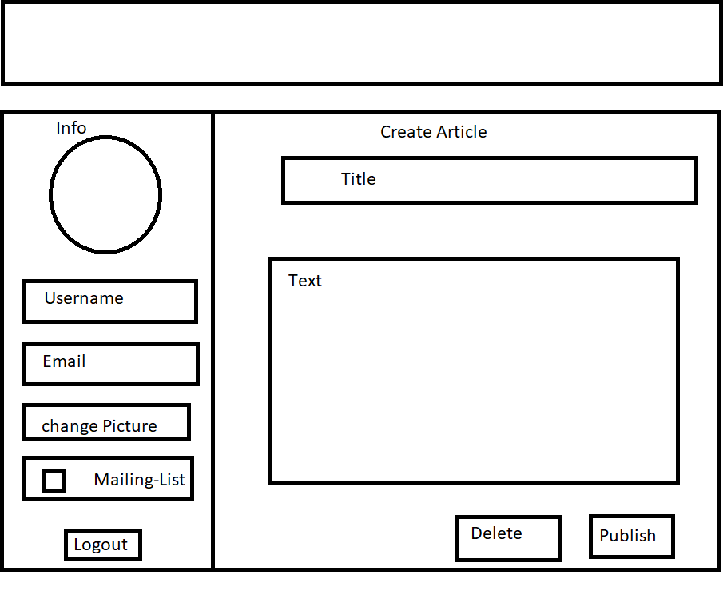

Bild: 11 Admin Mockup

Hier kann der Admin seinem Namen, Email und Profilebild ändern. Er kann auch ein neuer Artikel schreiben und veröffentlichen.

#### User

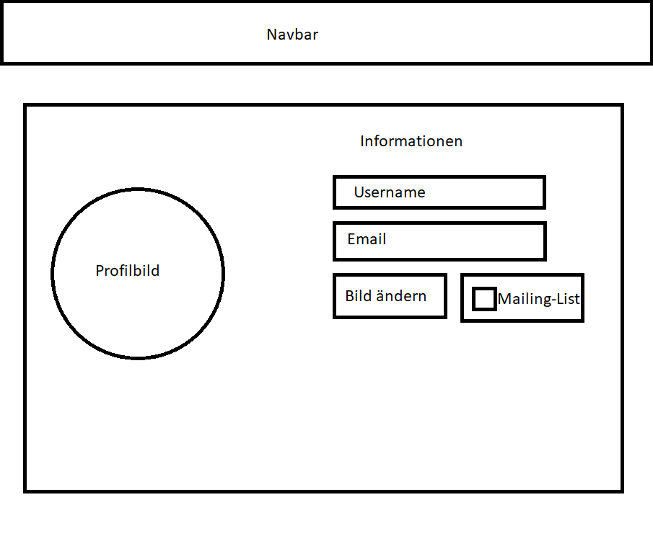

Bild: 12 User Mockup

Users können nur ihr Username, Email und Bild ändern.

## Farbpalette

Dokumenten von «Verfallend» folg einer spezifischen Farbpalette. Diese soll auch für die Webseite benutzt werden.

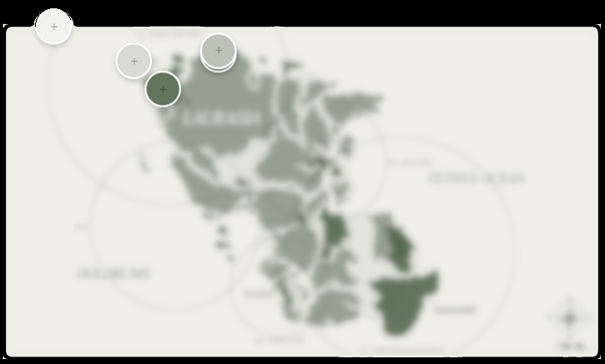

Bild: 13 verfallend Weltkarte

### Bildfarben

|  |  |  |  |
| --- | --- | --- | --- |
|  |  |  | |
| #62735D | #9EA698 | #BDBFB8 |
|  |  |
| #F2F2EB | #D9D9D7 |

### Sonstige Farben

|  |  |
| --- | --- |
|  |  |
| #000000 | #FFFFFF |

# Entscheiden

## Seitenaufbau

Wir haben uns um ein sehr normales Seitenaufbau bestimmt, der nicht kompliziert ist.



Bild: 14 Seitenaufbau Entscheiden

## Webseiten-Inhalt

### Projekte

Es werden nicht alle veröffentlichten Informationen gezeigt, weil den wird die Seite schwer zu lesen.

Wir werden nur die Synopsis und ausschlaggebendes Video beinhalten.

### Graphischer Aufbau

Wir haben uns entschieden die Mockups von Jonas zu nehmen, weil die sehr genau sind. Die geben sehr gute Informationen wie z.B. was beinhaltet was und die Position von den Elemente

## Farbpalette

Wir werden die folgende Farbpalette benutzten:

|  |  |  |  |
| --- | --- | --- | --- |
|  |  |  | |
| #62735D | #9EA698 | #BDBFB8 |
| **Accept-Button-Neutral** | **Button-Gedrückt** | **Decline-Button-Neutral** |
|  |  |  |
|  |  |
| #F2F2EB | #D9D9D7 |
| **Hintergrund** | **Vordergrund** |

|  |  |
| --- | --- |
|  |  |
| #000000 | #FFFFFF |
| **Text** | **Leere Felder / Button-Text** |

### Datenbankdesign

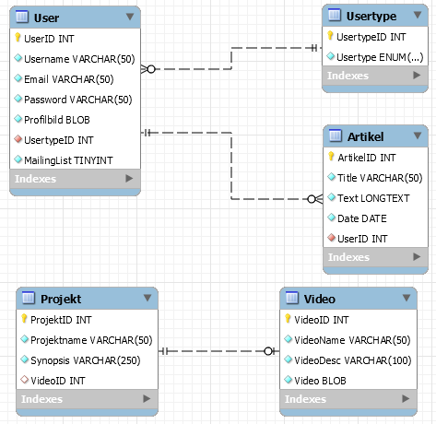Hier werden wir auch die Datenbankdesigns von Jonas benutzten. Die sehen folgend so aus:

Bild: 15 Datenbankdesign Jonas

# Realisieren

## Datenbank

Weil Jonas seine Mockups mit MySQL Workbench gemacht hat, könnten wir sofort die Tabellen automatisch mit «Forward Engineering» generieren.

### Datenbank_Views

Die sind unsere Visualisierung von unserer Webseite. Wir haben Vier verschiedene Views:

* V_Projekt
  + Zeigt die Projektdetails von unsere Projekte für der Projekte Seite
* V_LatestArtikel
  + Zeigt die neueste Artikel. Man wird die benutzten für die Home Seite
* V_AllArtikel
  + Zeigt alle Artikel. Wird auch an der Home Seite benutzt.
* V_LastArtikel
  + Mit diesem View werden nur die vier letzte Artikel gezeigt, ohne den neusten Artikel, für die Home Seite

## Webseite

Wir werden für die Webseite die MVC Struktur benutzten und mit Hilfe von Bootstrap, könne wir unsere Webseite Visuell sehr schön bilden.

* M – Model
  + Datenbankrelevante Dateien
* V – View
  + Dateien die den Visuellen Teil von unserer Webseite bauten.
* C – Controller
  + Dateien mit Logik.

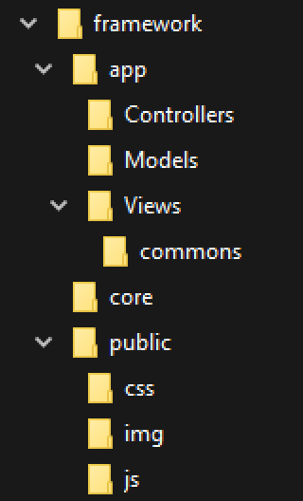

Bild: 16 File-Struktur

#### Framework

Alle Website-relevanten Dateien werden hier beinhaltet

#### App

MVC Dateien werden hier beinhalten

#### Core

Hat alle wichtige seitenübergreifenden Dateien

#### Public

Alle unwichtige seitenübergreifenden Dateien

#### Views -> Commons

Beinhaltet gemeinsame Seitenelemente der Views

i.e. Navigation / Footer

## Controllers

Die folgende Controllers und wie die funktionieren:

* Diejenigen Controllers rufen die jeweiligen Views auf
  + AboutUsController.php
  + ContactController.php
  + SocialController.php
* Controllers die Formulareingaben überprüfen und den die jeweiligen Views aufrufen:
  + AdminController.php
  + LoginController.php
  + RegisterController.php
* Usersrepository Befehle werden mit diejenigen Controllers vorbereitet, angerufen und rufen den die Views auf:
  + ArticlesController.php
  + HomeController.php
  + ProjektController.php
* Controllers die nicht gruppiert werden können
  + ErrorController.php
    - Zeigt Error-Meldungen bei der Formularen an.
  + HeaderController.php
    - Schaut, ob das Profilbild oder das Login Knopf in der Navbar gezeigt soll.
  + LogoutController.php
    - Loggt den User aus und startet die Session neu.
  + UserController.php
    - Schaut, ob einer User eingeloggt ist und als User markiert ist.

## Models

* Config.inc.php
  + Daten des Datenbanknutzers werden hier geschrieben wie z.B. Host, benutzter etc.
* Database.class.php
  + Hier wird ein Verbindung zu der Datenbank hergestellt.
* Usersrepository.class.php
  + Usersrepository hat die Datenbank befehle wie z.B. User erstellen, neustes Artikel zeigen.

## Views

* Aboutus.views.php
  + Die Seite wo über uns etwas erklärt
* Admin.views.php
  + Userpage von Admins
* Articles.views.php
  + Zeigt alle Artikeln an.
* Home.views.php
  + Homepage unserer Webseite
* Login.Views.php
  + Hier wird die Login und Register Formularen gezeigt
* Projekt.views.php
  + Video und Informationen von unsere Projekten
* Social.views.php
  + Social media Logos und links von Firma werden hier nachgezeigt.
* User.views.php
  + Userpage unseres Users.

## Common Views

* Footer.commons.php
  + Fusszeile der Webseite erstellt und gezeigt.
* Header.commons.php
  + Navbar von der Webseite wird hier erstellt und gezeigt.
* User.commons.php
  + Anzeige der Userinformationen auf den Userpages des «Admin» und «User»

# Kontrollieren

## Dateneingaben prüfen

**X** erfüllt  
**Y** nicht erfüllt

Wenn nichts sonst erwähnt ist, sind alle anderen Felder korrekt ausgefüllt.

### Testing der «Login» Eingaben

|  |  |  |  |  |  |
| --- | --- | --- | --- | --- | --- |
| **Testfall** | **Beschreibung** | **Erwartetes Ergebnis** | **Ergebnis** | **Weitere Schritte** |  |
| 1.1 | Keine Eingabe in «Username» | Fehlermeldung und kein DB-Eintrag | Fehlermeldung und kein DB-Eintrag |  | X |
| 1.2 | Javascript in «Username» | Javascript wird nicht ausgeführt | Javascript wird nicht ausgeführt |  | X |
| 1.3 | Nur Leerschläge in «Username» | Fehlermeldung und kein DB-Eintrag | Fehlermeldung und kein DB-Eintrag |  | X |
|  |  |  |  |  |  |
| 2.1 | Keine Eingabe in «Passwort» | Fehlermeldung und kein DB-Eintrag | Fehlermeldung und kein DB-Eintrag |  | X |
| 2.2 | Javascript in «Passwort» | Javascript wird nicht ausgeführt | Javascript wird nicht ausgeführt |  | X |
| 2.3 | Nur Leerschläge in «Passwort» | Fehlermeldung und kein DB-Eintrag | Fehlermeldung und kein DB-Eintrag |  | X |
|  |  |  |  |  |  |
| 3.1 | Alles ausgefüllt | «Success» Meldung und DB-Eintrag | «Success» Meldung und DB-Eintrag |  | X |
| 3.2 | Nichts ausgefüllt | Alle Fehlermeldungen und kein DB-Eintrag | Alle Fehlermeldungen und kein DB-Eintrag |  | X |

### Testing der «Register» Eingaben

|  |  |  |  |  |  |
| --- | --- | --- | --- | --- | --- |
| **Testfall** | **Beschreibung** | **Erwartetes Ergebnis** | **Ergebnis** | **Weitere Schritte** |  |
| 1.1 | Keine Eingabe in «Username» | Fehlermeldung und kein DB-Eintrag | Fehlermeldung wird angezeigt |  | X |
| 1.2 | Javascript in «Username» | Javascript wird nicht ausgeführt | Wird nicht ausgeführt |  | X |
| 1.3 | Nur Leerschläge in «Username» | Fehlermeldung und kein DB-Eintrag | Fehlermeldung und kein DB-Eintrag |  | X |
|  |  |  |  |  |  |
| 2.1 | Keine Eingabe in «Passwort» | Fehlermeldung und kein DB-Eintrag | Fehlermeldung und kein DB-Eintrag |  | X |
| 2.2 | Javascript in «Passwort» | Javascript wird nicht ausgeführt | Javascript wird nicht ausgeführt |  | X |
| 2.3 | Nur Leerschläge in «Passwort» | Fehlermeldung und kein DB-Eintrag | Fehlermeldung und kein DB-Eintrag |  | X |
| 2.4 | Passwörter sind nicht gleich | Fehlermeldung und kein DB-Eintrag | Fehlermeldung und kein DB-Eintrag |  | X |
|  |  |  |  |  |  |
| 3.1 | Keine Eingabe in «Email» | Fehlermeldung und kein DB-Eintrag | Fehlermeldung und kein DB-Eintrag |  | X |
| 3.2 | Javascript in «Email» | Javascript wird nicht ausgeführt | Javascript wird nicht ausgeführt |  | X |
| 3.3 | Nur Leerschläge in «Email» | Fehlermeldung und kein DB-Eintrag | Fehlermeldung und kein DB-Eintrag |  | X |
|  |  |  |  |  |  |
| 5.1 | Alles ausgefüllt | «Success» Meldung und DB-Eintrag | «Success» Meldung und DB-Eintrag |  | X |
| 5.2 | Nichts ausgefüllt | Alle Fehlermeldungen und kein DB-Eintrag | Alle Fehlermeldungen und kein DB-Eintrag |  | X |

### Testing der «Artikel» Eingaben

|  |  |  |  |  |  |
| --- | --- | --- | --- | --- | --- |
| **Testfall** | **Beschreibung** | **Erwartetes Ergebnis** | **Ergebnis** | **Weitere Schritte** |  |
| 1.1 | Keine Eingabe in «Titel» | Fehlermeldung und kein DB-Eintrag | Fehlermeldung und kein DB-Eintrag |  | X |
| 1.2 | Javascript in «Titel» | Javascript wird nicht ausgeführt | Javascript wird nicht ausgeführt |  | X |
| 1.3 | Nur Leerschläge in «Titel» | Fehlermeldung und kein DB-Eintrag | Fehlermeldung und kein DB-Eintrag |  | X |
|  |  |  |  |  |  |
| 2.1 | Keine Eingabe in «Text» | Fehlermeldung und kein DB-Eintrag | Fehlermeldung und kein DB-Eintrag |  | X |
| 2.2 | Javascript in «Text» | Javascript wird nicht ausgeführt | Javascript wird nicht ausgeführt |  | X |
| 2.3 | Nur Leerschläge in «Text» | Fehlermeldung und kein DB-Eintrag | Fehlermeldung und kein DB-Eintrag |  | X |
|  |  |  |  |  |  |
| 3.1 | Alles ausgefüllt | «Success» Meldung und DB-Eintrag | «Success» Meldung und DB-Eintrag |  | X |
| 3.2 | Nichts ausgefüllt | Alle Fehlermeldungen und kein DB-Eintrag | Alle Fehlermeldungen und kein DB-Eintrag |  | X |

# Auswerten

Wir wissen was wir Auswerten müssen, mit die Hilfe von die PDFs, wo wir bekommen haben.

## Erfüllte Anforderungen

**X** erfüllt  
**Y** nicht erfüllt

### Dokumentation

|  |  |  |
| --- | --- | --- |
| **#** | **Anforderung** |  |
| 01 | | Mind. 25 Seiten ( Titelblatt separat ) | X |
| 02 | | Inhaltsverzeichnis und Glossar, Bilder ( Quellenangabe ) | X |
| 03 | | Beschreibung, Vorgehen, Projekt | X |
| 04 | | Gestaltung und Layout | X |
| 05 | | Dokumentenname muss Name beinhalten | X |
| 06 | | Abgabe in Word und PDF | X |
| 07 | | Text und Bilder müssen im Verhältnis liegen | X |
| 08 | | Spätester Abgabetermin ist der letzte Modultag 17 Uhr | X |

### Webseite

|  |  |  |
| --- | --- | --- |
| **#** | **Anforderung** |  |
| 01 | | Homepage fertig | X |
| 02 | | Mind. 10 Produkte im Shop ( Bilder ) oder vergleichbares | Y |
| 03 | | Farben einheitlich gestaltet | X |
| 04 | | Code übersehbar | X |
| 05 | | Bestellung Ablauf / Email Kontakt Formular | Y |
| 06 | | Zugang zur Homepage PW ID | X |
| 07 | | Video geht | X |
| 08 | | Video gekürzt auf 1-2 min. max. | X |
| 09 | | Fotos bearbeitet Webkonform | X |
| 10 | | Eigener Entwurf oder CMS | X |
| 11 | | Responsive | X |
| 12 | | Gestaltung | X |

## Fazit ziehen

« Webseiten programmieren macht spass».

# Quellen

## Bildquellen

Bild: 1 PSP 5

Bild: 2 Seitenaufbau 7

Bild: 3 User-Artikel Datenbankdesign 7

Bild: 4 Projekt-Video Datenbankdesign 8

Bild: 5 Navbar Mockup 9

Bild: 6 Home Mockup 9

Bild: 7 Projekt Mockup 10

Bild: 8 Über uns Mockup 11

Bild: 9 Sozial Mockup 11

Bild: 10 Login Mockup 12

Bild: 11 Admin Mockup 13

Bild: 12 User Mockup 14

Bild: 13 Verfallend Weltkarte 15

Bild: 14 Seitenaufbau Entscheiden 16

Bild: 15 Datenbankdesign Jonas 17

Bild: 16 File-Struktur 19

## Copyright Hodler

Bild: 1 – 12, 14 Nikolaos Papadopoulos

Bild: 13, 15, 16 Jonas Bösch